Контрол на подаваното количество хлор газ с електронен кантар

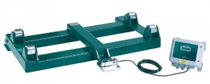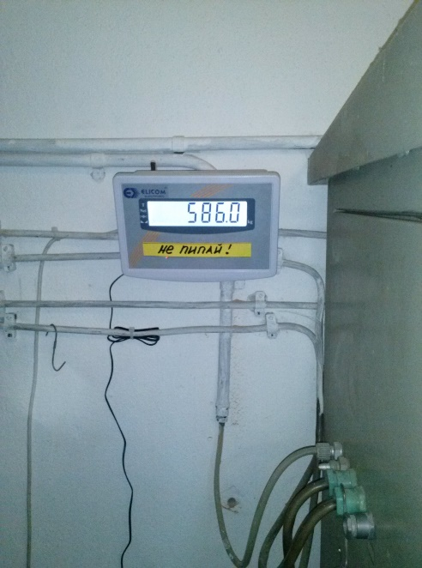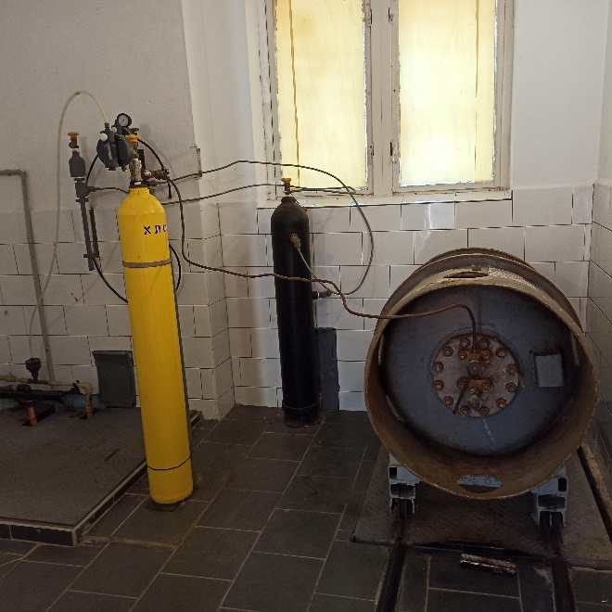

За контрол на количеството хлор, което е налично в съдовете за хлор, използваме електронни кантари с релеен изход.
При достигане до определено количество хлор, необходим за хлориране за два дни – се изпраща SMS към СКАДА и към поддържащия персонал с цел да се подмени празния съд с пълен.
За варелите 400 кг. използваме по-голям кантар с 4 бр. пиезо електрични сензори, докато за бутилките 40 кг. - по-малка платформа с 1 датчик.
Това измерване е обективно, защото не зависи от околната температура, както е при контрол на налягането.
Кантарът помага на персонала да следи колко хлор сме изразходили за определен период от време.

Техническо състояние на хлораторното стопанство към 28.01.2015 г.
ВиК Русе ООД използва хлор газ за обеззаразяване на питейната вода на 18 обекта, като на 3 от тях използваме варели
с вместимост 400 кг. хлор газ, а на 15 обекта използваме бутилки с вместимост 40 кг. хлор газ., както следва:

Номер | Име, варел/бутилка | 24 ч. дежурство | Често посещаеми | Отдалечени обекти | Монтирани  кантари | Изправен  манометър | Автоматично отопление
1 | Първи подем варел | Да |  |  | Да | Да | Не
2 | Втори подем варел | Да |  |  | Да | Да | Да

